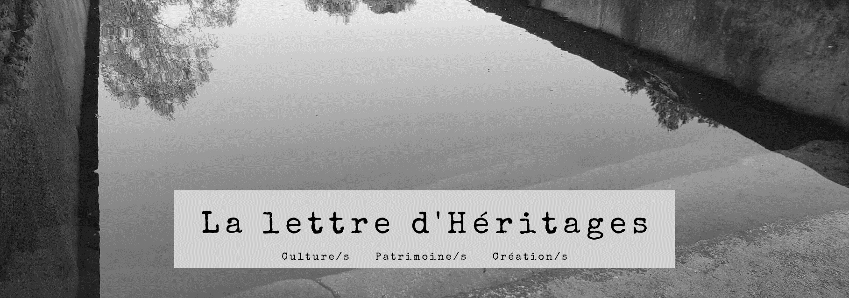

6 | septembre 2021

Sommaire

Les membres d’Héritages à la une
Focus sur Sylvie Sagnes
Exposition virtuelle sur les costumes traditionnels du Cameroun
Sur les traces des espions de Perrenot de Granvelle
Le Dictionnaire amoureux de l’archéologie par Anne Lehoërff
À propos d’Alexis Wright, Carpentaria
Parution du n°16 de la revue de l’INP Patrimoines
Appels à contributions
Appel à communications « Un patrimoine pour l’avenir / Une science pour le patrimoine »
Appel à contributions pour le colloque « Littérature <– écritures –> Soin »
Manifestations scientifiques
Journées « Ethnographie & école »
Journées du patrimoine à Genainville
Nuit des chercheurs à Aix-en-Provence
Congrès : « Etat de la recherche sur les Amériques »
Rencontre autour de la création d’un titre de conservateur-restaurateur de biens culturels
Journée d’études : « Le PVC dans tous ses états »
Communication sur « Water » d’Ellen van Neerven
Journée « Gestes de création : sous le signe du Re »
Informations
L’état de l’emploi scientifique en France – édition 2020
Prix d’aide à la publication du musée du Quai Branly
Troisième vague exceptionnelle pour l’instrument MRSEI (ANR)
Prenez soin de vous

Les membres d’Héritages à la une

Focus sur Sylvie Sagnes
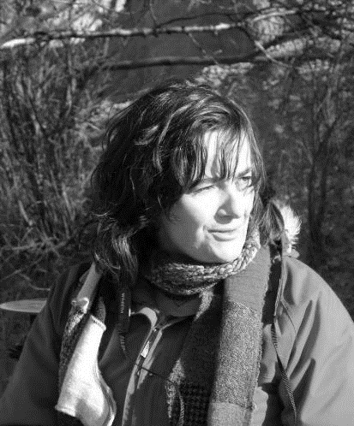
Peux-tu nous décrire ton parcours de spécialiste de l’anthropologie de la culture ?
Historienne de formation, je me suis “convertie” à l’anthropologie l’année de ma maîtrise. Comme beaucoup de mes collègues ethnologues formés à Toulouse, j’ai découvert la discipline en licence dans les cours d’Agnès Fine. La question des « racines », objet de ma thèse, me prédisposait à explorer les terrains du patrimoine et de fait, après mon recrutement au CNRS concomitant de la création du LAHIC, mes travaux se sont inscrits dans les axes et les programmes de ce laboratoire. Je me suis intéressée aux passions du passé qui animent nos contemporains, à partir des multiples points d’accroche : les acteurs, les réceptacles de la valeur culturelle, les étapes du processus d’institution patrimoniale (notamment la médiation), les enjeux identitaires qui sous-tendent la jouissance des biens distingués.
Non loin de Toulouse, Carcassonne où se situe l’ethnopôle GARAE que tu présides : de quoi s’agit-il ?
Par ses consonances, l’acronyme situe la naissance de cette association loi 1901, en 1981. Le Groupe audois de recherche et d’animations est à la fois un centre de documentation spécialisé en ethnologie et une maison d’édition, ces deux secteurs d’activité constituant les tenants et aboutissants d’une action dont le cœur est la recherche en ethnologie et sa valorisation. Son projet scientifique et culturel s’organise autour de quatre axes très liés les uns aux autres : l’histoire de l’ethnologie, l’anthropologie du patrimoine, l’ethnologie des territoires et le patrimoine culturel immatériel. Sa labellisation « ethnopôle » par le ministère de la Culture consacre une démarche à double détente : une contribution aux grands axes de développement de l’anthropologie et une attention aux interrogations locales, portées les collectivités et les institutions culturelles.
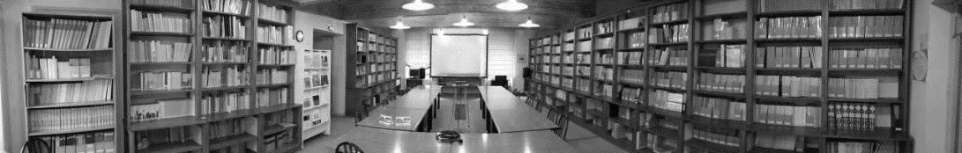
L’ethnopôle est à l’origine d’un groupement d’intérêt scientifique « Patrimoines en partage » qui s’intéresse aux moments où le patrimoine se donne en partage au public : quels sont les projets du moment de ce groupe ?
La naissance du GIS a été quelque peu contrariée par le contexte perturbé que nous connaissons depuis quelques mois. Néanmoins, quelques projets ont vu le jour : un colloque international sur le thème « Entre arts et patrimoines » qui se tiendra en décembre à Carcassonne, un séminaire nomade dont Héritages est l’un des partenaires et qui, de Toulouse à Cergy, en passant par Paris, portera sur la question des reconstitutions du passé, auxquels s’ajoute un terrain partagé, à Lyon, celui de Lugdunum, musée et théâtres romains. Les partenaires fondateurs travaillent également à finaliser différents manuscrits issus des opérations de préfiguration, en particulier Vivre et faire vivre le Moyen Âge et Sauveurs culturels. Anthropologie des activistes patrimoniaux.

Exposition virtuelle sur les costumes traditionnels du Cameroun
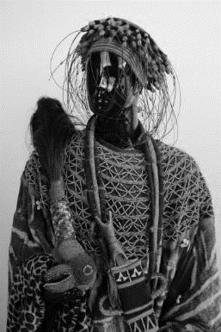
Les costumes traditionnels, catégorie importante du patrimoine culturel racontent l’histoire des peuples et leurs croyances. Tenue du quotidien ou vêtement de fête, ils témoignent d’un mode de vie singulier, de coutumes ancestrales et font concorder passé et futur, traditions et modernité. Lorsque nous rentrons dans l’histoire du vêtement dont le rôle était purement utilitaire, protéger le corps humain et permettre de se mouvoir aisément, il apparaît que la fonction ou le rôle du vêtement a évolué en s’adjoignant des fonctions immatérielles : ornement, décoration devenant ainsi des parures. Le développement du textile qui s’est accompagné de celui du commerce entre l’Afrique et l’Europe a permis la démocratisation du pagne entrainant ainsi la perte de la valeur traditionnelle du vêtement lui-même en ce sens que le costume traditionnel ne sera plus l’apanage des rois, nobles ou riches, plutôt une sentence populaire.
Jean-Paul C. Lawson (doctorant Héritages CYU / Warwick) et Avenir G. Meikengagn (doctorante MRTE) ont monté une exposition virtuelle initulée « Les costumes traditionnels du Cameroun: Vêtir son identité » : elle est diposnible ici.

Sur les traces des espions de Perrenot de Granvelle
Le Centre Français de Recherche sur le Renseignement vient de publier Renseignement et espionnage de la Renaissance à la Révolution (XVe- XVIIIe siècles), un ouvrage qui présente les visions croisées d’historiens et d’experts du renseignement sur les principales opérations et pratiques clandestines de la Renaissance à la Révolution. François Pernot (PR CY) y consacre un article à « Granvelle et ses espions : le « grand jeu » européen au XVIe siècle ».
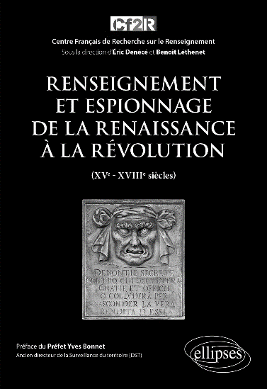
Au cours de l’Epoque moderne, le renseignement s’affirme progressivement comme une fonction permanente au service des Etats. Royaumes, principautés, républiques marchandes, cités emploient tous des espions. Mais, à l’exception de Venise, ils n’ont pas encore de véritables « services » permanents. La naissance du protestantisme et les guerres de religion conduisent les Etats à développer le renseignement interne et à surveiller étroitement leur population. En Méditerranée, l’expansion de l’Empire ottoman entraîne de nouvelles menaces qu’il faut anticiper et neutraliser et les grandes découvertes génèrent de nouvelles rivalités politiques et commerciales entre États européens. De plus, l’essor des activités marchandes et bancaires multiplient les besoins de renseignements des acteurs privés et la première révolution industrielle (XVIIIe siècle) déclenche une véritable compétition technologique qui accroît encore l’espionnage. Ainsi, partout dans le monde, cette période est le théâtre d’une intense guerre secrète dans laquelle s’observent déjà toutes les pratiques de l’espionnage moderne.
Plus d’informations et table des matières sur le site de l’éditeur : ici.

Le Dictionnaire amoureux de l’archéologie par Anne Lehoërff
L'archéologie fait rêver petits et grands et trouve sa place dans l'imaginaire des films ou des bandes dessinées. Véritable mosaïque, cette science tente de redonner vie à des sociétés très anciennes ou récentes, ayant existé dans le monde entier. Elle s'incarne dans des sites exceptionnels ou dans des traces très modestes, toutes aussi importantes pour comprendre l'humanité.
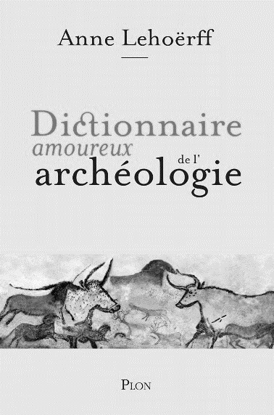
On dit volontiers de l'archéologie qu'elle est passion. Et c'est vrai. L'amour n'est donc pas loin, et il semble donc (presque) simple d'en faire un dictionnaire qui le décline à l'envi ! Elle est aussi science, sérieuse et savante. C'est avec ces certitudes, et avec la conviction qu'il fallait oser, que ce dictionnaire amoureux a été conçu. Un mot le résume sans doute, celui de mosaïque, invitant le lecteur à un regard à deux distances : de près, au niveau de la notice attendue ou qui le surprendra, érudite ou humoriste qui donnera des détails sur un aspect en particulier de l'archéologie ; de loin, à un niveau plus global de l'ouvrage qui lui donnera une vision d'ensemble de l'archéologie telle qu’Anne Lehoërff (PR CY) la vit, l'aime, l'étudie, l'enseigne et la promeut.
C'est donc ainsi guidée que la liste des entrées a été déclinée, de A à Z en n'omettant aucune des lettres de l'alphabet. S'y côtoient donc : Angkor, British Museum, céramique, civilisation, détectoriste, Dieu, Gaulois, Il était une fois l'homme, Jones (Indiana), Lascaux, Néandertal, préfet, Rahan, sexe, Sutton Hoo, Taureau, trous (de poteaux), Xi'an, ZEE, et tant d'autres !
Sortie dans toutes les librairies le 23 septembre !
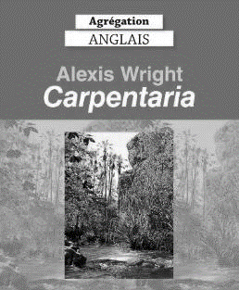

À propos d’Alexis Wright, Carpentaria
Dans le cadre du programme de l’agrégation d’anglais 2022, Mylène Charon (membre associée) publie chez Ellipses un chapitre intitulé « Propositions pour décoloniser la lecture de Carpentaria. Littérature autochtone et colonialité des savoirs ». Publié en 2006, Carpentaria est le premier roman aborigène à figurer au tronc commun de littérature à l’agrégation d’anglais.
Fiche sur le site de l’éditeur : ici.

Parution du n°16 de la revue de l’INP Patrimoines
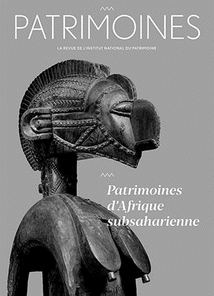
Ce numéro de Patrimoines propose un tour d’horizon des conceptions et pratiques patrimoniales en Afrique subsaharienne, où de nouveaux acteurs et institutions ainsi que de nombreuses initiatives témoignent de la volonté des États et des communautés de préserver un patrimoine parfois fragile mais toujours vivant.
La revue consacre également un dossier au chantier scientifique de Notre-Dame de Paris, deux ans après son dramatique incendie, avec des interventions de Sylvie Sagnes (CR CNRS) et Claudie Voisenat (IR, ministère de la Culture).
Il est l’occasion de revenir sur la longue histoire de la restauration de la cathédrale, sur la continuité des savoir-faire artisanaux, et sur les recherches en archéologie, en ethnologie et en acoustique que la catastrophe a suscitées.
Sommaire et éditoriaux par Charles Personnaz et Christian Hottin (membres associés) : ici.

Appels à contributions

Appel à communications « Un patrimoine pour l’avenir / Une science pour le patrimoine »
Dans le cadre de la présidence française du Conseil de l’Union européenne au 1er semestre 2022, la Fondation des Sciences du Patrimoine organise avec la Commission européenne et en partenariat avec le ministère de la Culture et le CNRS une manifestation dédiée aux sciences du patrimoine en Europe : « Un patrimoine pour l’avenir / Une science pour le patrimoine - Une aventure européenne de la recherche et de l’innovation ». Elle se tiendra les 15 et 16 mars 2022 à Paris.
L’objectif de cet événement est de mettre en lumière les sciences du patrimoine dans toute leur diversité, en France et en Europe, et d’interroger leur rôle central pour les grands enjeux contemporains (sociaux, culturels, environnementaux, économiques ou politiques), ainsi que leur articulation avec les grandes initiatives européennes qui seront évoquées durant le colloque : le pacte vert pour l’Europe, la stratégie numérique de l’Europe, les actions en direction des industries culturelles et créatives, le Nouveau Bauhaus.
Afin de nourrir le programme du colloque, l’équipe de coordination lance un appel à communications pour éclairer l’une des quatre thématiques suivantes :
- Un patrimoine réflexif pour une société résiliente
- Une gestion pérenne du patrimoine culturel
- Le patrimoine culturel dans un contexte changeant
- Le patrimoine face au changement climatique et environnemental
Date limite : 4 octobre 2021. Plus d’informations : ici.

Appel à contributions pour le colloque « Littérature <– écritures –> Soin »
Un appel à contributions est lancé par AMarie Petitjean (MCF CY) et Sylvie Brodziak (PR CY) pour un colloque international prévu à Cergy les 11 et 12 mai 2022 : Littérature <- écritures -> Soin. Soignés / soignants : quelles pratiques du récit ?
Date limite : 1er novembre 2021. Plus d’informations : ici.

Manifestations scientifiques

Journées « Ethnographie & école »
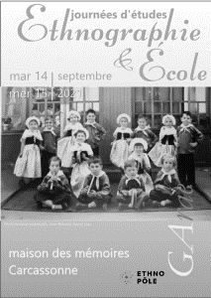
Ces journées veulent explorer la rencontre entre l’école et l’ethnographie ainsi que leur évolution dans le temps, depuis la loi Guizot jusqu’à nos jours. Si leur situation d’entre deux mondes – entre les élites et les classes populaires – porte les instituteurs à mettre à distance la réalité paysanne, à l’esthétiser et à l’appréhender sous l’angle du pittoresque, y pousse aussi l’incitation à rédiger des monographies communales ainsi que toutes les entreprises, en quête de correspondants, qui usent de la voie hiérarchique de l’Instruction publique pour aboutir jusqu’à eux. L’étude de ces mobilisations à grande échelle du corps enseignant sera complétée en portant attention aux usages pédagogiques du folklore dans l’enseignement dans des disciplines telles que le chant, la musique, l’éducation physique, les langues. Enfin, ces journées d’études ne peuvent faire l’impasse sur les expériences conduites en milieu scolaire qui, d’Antonin Perbosc jusqu’aux Ethnologues en herbe, visent à mettre les élèves eux-mêmes en situation d’enquêteurs.
Les 14 et 15 septembre 2021, ces journées se tiendront à Carcassonne. Sylvie Sagnes (CR CNRS), présidente du GARAE, ouvrira ces journées constituées de communications, d’une table ronde et d’une conférence publique.
Plus d’informations et programme : ici.

Journées du patrimoine à Genainville
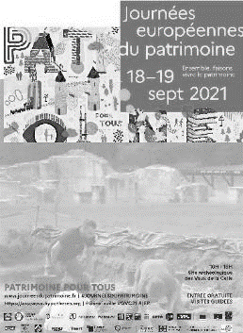
Après 6 semaines de terrain, la campagne de fouilles 2021 s’est achevée le 30 juillet dernier. Inscrit aux monuments historiques, le site archéologique des Vaux de la Celle à Genainville ouvre exceptionnellement ses portes à l’occasion des Journées européennes du patrimoine les samedi 18 et dimanche 19 septembre prochains. Guidés par des étudiants de l’association étudiante valdoisienne d’archéologie (AEVA) ou par le responsable d’opération archéologique Vivien Barrière (MCF CY), n’hésitez pas et venez découvrir ce vallon du Vexin français, son temple, ses bassins et son grand monument de spectacle.
Comment venir ? Rendez-vous place de l’église à Genainville : remontez la place, prenez à gauche et suivez les panneaux. Une aire de stationnement est disponible à 200 m de l’entrée du site archéologique. Entrée gratuite.

Nuit des chercheurs à Aix-en-Provence
Le 24 septembre, Christine Vial Kayser (membre associée) participe à la Nuit des chercheurs à Aix en Provence pour présenter ses recherches sur la « qualité des perceptions » dans le cadre de l’exposition Macha Makeïeff « Trouble fête, collections curieuses et choses inquiètes » (jusqu’au 7 novembre 2021 au Musée des Tapisseries).
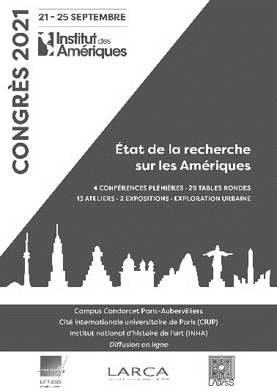

Congrès : « Etat de la recherche sur les Amériques »
Les 21-25 septembre, se tiendra sur le campus Condorcet Paris-Aubervilliers le Congrès 2021 organisé par l’Institut des Amériques dont nos collègues Peggy Pacini et Yannicke Chupin sont les correspondantes à CY Cergy Paris Université.
Deux collègues d’AGORA y prendront la parole. L’inscription est gratuite mais obligatoire.
Informations et programme : ici.

Rencontre autour de la création d’un titre de conservateur-restaurateur de biens culturels
Revendiquée depuis presque 30 ans par les conservateurs-restaurateurs, la création d’un titre protégé par la loi s’inscrit dans un contexte d’un besoin de clarification des compétences et qualifications requises pour intervenir dans tous les secteurs patrimoniaux, dans l’objectif d’améliorer la protection du patrimoine culturel.
Afin d’exposer les enjeux de ce projet, mais aussi de mobiliser d’autres regards que celui des conservateurs- restaurateurs, la FFCR et l’INP ont souhaité réunir le 14 octobre 2021 dans l’auditorium de la Médiathèque de l’architecture et du patrimoine (Charenton-le-Pont) des interlocuteurs travaillant dans les différents secteurs patrimoniaux, des représentants des formations initiales en conservation-restauration, des agents de différents services du ministère de la Culture, des chercheurs et des représentants d’associations européennes.
Programme : ici.

Journée d’études : « Le PVC dans tous ses états »
L’INP, le C2RMF, le laboratoire Arc’Antique et le Mobilier national vous invitent à la journée d’étude « Le PVC dans tous ses états » qui se déroulera en visioconférence sur Zoom le 15 octobre 2021.
L’objectif est de sensibiliser un public professionnel aux enjeux de conservation de ce matériau et de présenter les possibilités comme les limites des politiques de conservation actuelles.
Programme : ici.

Communication sur « Water » d’Ellen van Neerven
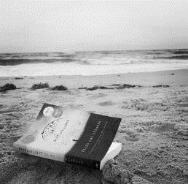
Les 21 et 22 octobre prochains, Mylène Charon (membre associée) parlera de la nouvelle « Water » de l’auteur.rice autochtone australien.ne Ellen van Neerven. Sa communication s’intègre dans le colloque organisé à l’université de Brest autour des « Pratiques artistiques environnementales autochtones comme réponses à la pollution : recherches comparatives entre les Amériques et l’Océanie ».
À travers l’analyse des pratiques artistiques autochtones, ce colloque vise à déterminer les modalités selon lesquelles les sociétés autochtones perçoivent et interagissent avec la pollution et les substances toxiques qui affectent leurs lieux de vie. Il s’agit d’autre part d’examiner comment des réflexions sur les déchets et leur recyclage éclairent les discours sur la souveraineté autochtone, et comment la notion de souveraineté telle qu’elle est définie par les autochtones nourrit et influence des pratiques artistiques qui réagissent aux défis environnementaux contemporains.
Plus d’informations : ici.

Journée « Gestes de création : sous le signe du Re »
Deux doctorantes d’Héritages, Flavie Serrière et Louise Hervé organisent avec Chantal Lapeyre (PR CY) une journée d’études le 14 avril 2022 : « Gestes de création : sous le signe du Re ». Elle se tiendra au musée Camille Claudel de Nogent-sur-Seine.
Dans le champ des pratiques artistiques contemporaines, Re est le trait commun dans les reprise-reconstitution-réappropriation-recréation-re-enactment, etc. On le retrouve dans les variations sur le Re de la restauration des biens culturels : du mythique Re du retour aux origines et à l’état initial de l’œuvre, au Re de la réparation, qui permet de faire fonctionner et s’oppose à celui de la restauration actuelle qui donne des valeurs conceptuelles aux œuvres pour raisonner et faire des choix. Le Re est aussi celui du geste répété, reproduit inlassablement jusqu’à son assimilation complète pour permettre d’acquérir la liberté et l’invention. Qu'est-ce que porter attention au Re dans les arts ? C'est interroger le rapport au passé et à la mémoire que portent ces pratiques, en observant comment ces répétitions sont aussi des espaces de transformation, de réinvention.
Plus d’informations : ici.

Informations

L’état de l’emploi scientifique en France – édition 2020
L’État de l’emploi scientifique 2020 correspond à une publication statistique biennale. Il rassemble des études et statistiques permettant d'éclairer les différents domaines d'activité des personnels qui relèvent de l'emploi scientifique en France. Il couvre à la fois la recherche menée dans les organismes et les établissements d'enseignement supérieur et celle réalisée en entreprise : ici.

Prix d’aide à la publication du musée du Quai Branly
Le musée du quai Branly – Jacques Chirac souhaite soutenir les travaux de recherche dans les domaines des arts extra-occidentaux, des patrimoines matériels et immatériels, des institutions muséales et de leurs collections, de la technologie et de la culture matérielle (anthropologie, ethnomusicologie, histoire de l’art, histoire, archéologie, arts du spectacle, sociologie).
A cette fin, un prix d’aide à la publication d’un montant total de 10 000 euros sera attribué chaque année à un manuscrit (300 000 signes espaces non comprises minimum, en langue française), faisant l’objet d’un accord de principe de publication d’un éditeur, et qui se distingue par son intérêt scientifique, sa qualité d’écriture et son originalité.
Date limite : 25 octobre 2021. Plus d’informations : ici.

Troisième vague exceptionnelle pour l’instrument MRSEI (ANR)
Pour répondre au calendrier contraint du programme cadre Horizon Europe en cette année transitoire, l’instrument MRSEI de l’ANR s’adapte en ouvrant, de manière exceptionnelle, une troisième vague « MRSEI V3 ». Cet appel est destiné à financer le coût d'une réponse à un appel à projet européen (en moyenne 30K€). Il faut être coordinateur du futur projet (et du consortium) pour pouvoir déposer.
Date de clôture des soumissions : 22 octobre 2021.
L’actu sur le site Horizon Europe : ici. La page MRSEI du site de l’ANR : là.

Prenez soin de vous

Afin de soulager vos douleurs dorsales en fin de journée, nous vous suggérons ce mois-ci une vidéo de moins de 15 minutes, réalisée par une danseuse de ballet londonienne. Avec en prime l'occasion de travailler votre anglais ! Bonne séance à tous !"

Des suggestions, des remarques sur La lettre d’Héritages ? Des informations à partager ?
Contact : vivien.barriere@cyu.fr / solene.hazouard@cyu.fr

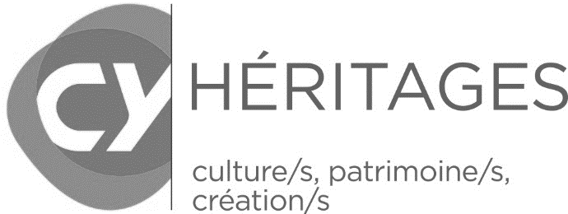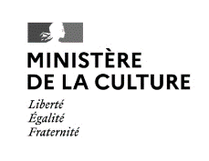
UMR 9022 Héritages. Culture/s Patrimoine/s Création/s (CY Cergy Paris Université – CNRS – ministère de la Culture)
CY Cergy Paris Université - 33 boulevard du Port – 95011 Cergy-Pontoise Cedex
https://heritages.cyu.fr/ @UMRHeritages

Directrice de publication : Christine Laurière. Equipe éditoriale : Vivien Barrière, Solène Hazouard
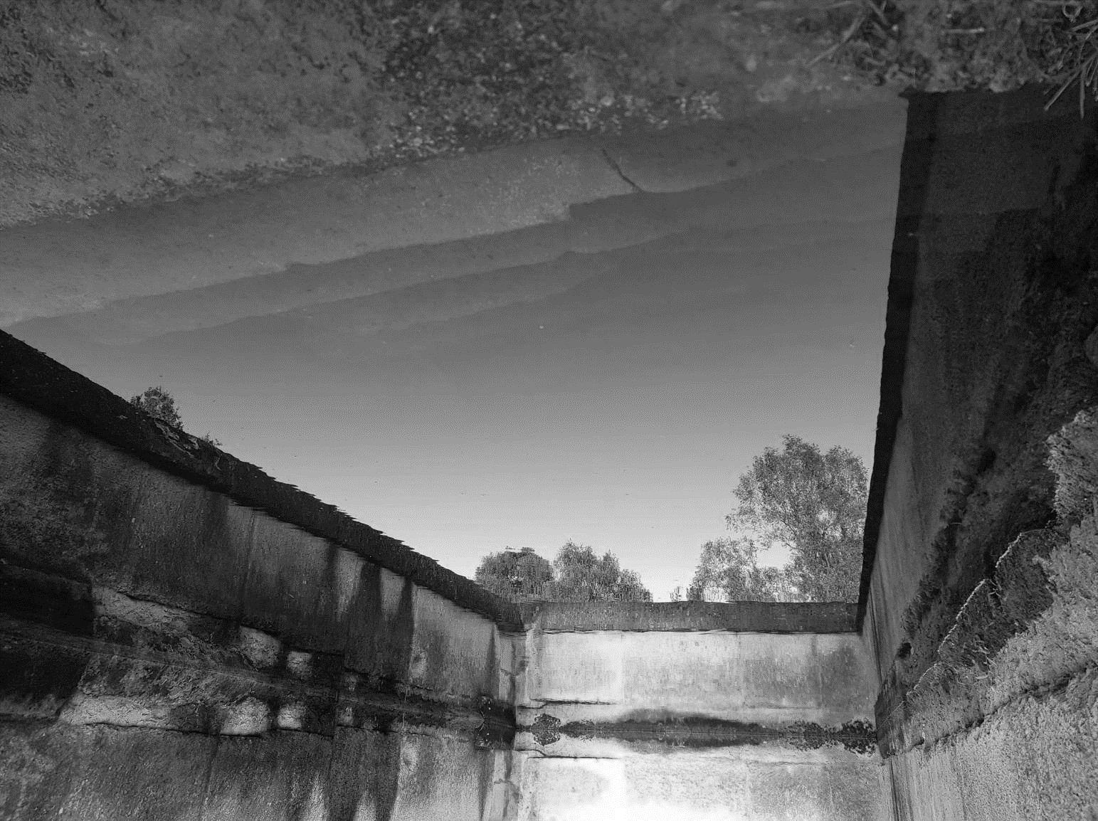
(La lettre d’Héritages. Culture/s Patrimoine/s Création/s – n°6 – septembre 2021)

